Byg et hus – 5. klasse
Opgave efter besøget i murerafdelingen.
Se på huse i jeres område, der hvor I bor.
Vælg 3 huse fra jeres tur. Huse, der er bygget på forskellige tidspunkter. Tag billeder af husene og beskriv dem og læg billeder og beskrivelser i mappen. Udvælg ét af husene og fortæl om dem på klassen og til dine forældre.
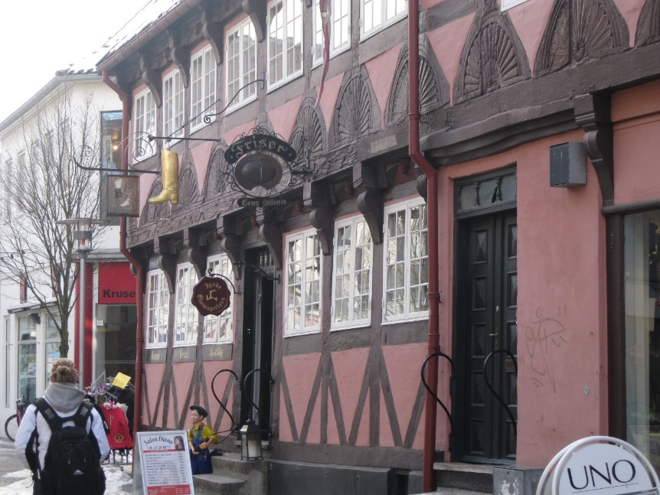
Beskriv følgende:
- Hvordan ser vinduerne ud, deres farver og form?
- Hvordan ser dørene ud, deres farver og form?
- Hvilke farve har huset?
- Hvilket mønster (forbandt) danner murstene?
- Hvor gammelt er huset?
- Er der særlige kendetegn på huset?
Find følgende:
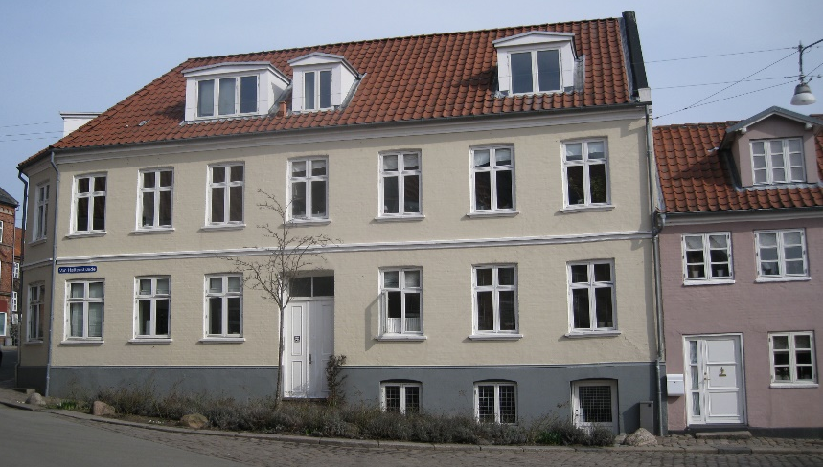
- Et meget gammelt hus
- Et moderne hus
- Et hus, der er bygget i det mellemliggende tidsrum

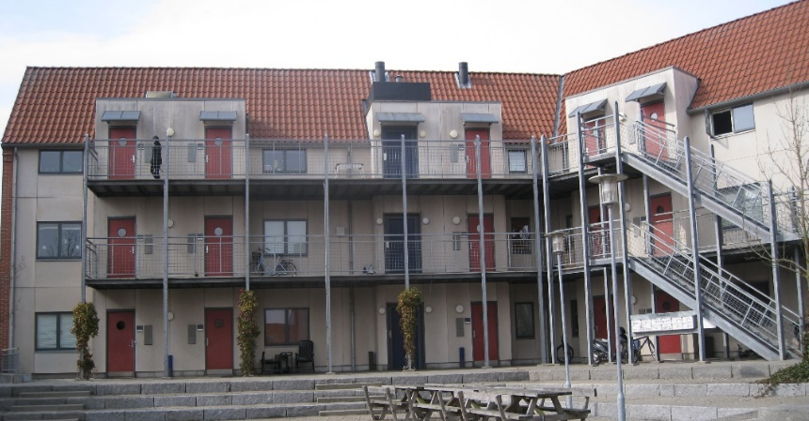

Husk at gemme det, I har beskrevet om husene i gruppens familiealbum

